**天津农学院6个石斑鱼iTRAQ定量分析合同SDS-PAGE胶图**

**1、蛋白质的抽提**

1. 样本到公司后，用液氮将样本研磨成干粉；
2. 用200μl的L3 buffer溶解上述干粉，然后加入4倍体积的冷丙酮(含终浓度为10mM DTT)沉淀～2h；
3. 13000r/min离心20min，收集沉淀；
4. 加入800μl的冷丙酮(含终浓度为10mM DTT)重悬沉淀；
5. 13000r/min离心20min，收集沉淀，然后风干沉淀；
6. 加入100μl L3 buffer溶解蛋白；

**2、蛋白质的Bradford定量**

为了验证样本中目标蛋白质是否真实可靠，首先需要做Bradford定量，然后进行SDS-PAGE质检确定，同时准确判断抽提的蛋白质是否已经发生降解。Bradford定量结果如下：

表1：Bradford定量标准曲线制作过程

|  |  |  |  |  |  |  |  |  |  |  |  |
| --- | --- | --- | --- | --- | --- | --- | --- | --- | --- | --- | --- |
| 管号 | 0 | 1 | 2 | 3 | 4 | 5 | 6 | 7 | 8 | 9 | 10 |
| 双蒸水/μL | 0 | 2 | 4 | 6 | 8 | 10 | 12 | 14 | 16 | 18 | 20 |
| BSA/μL | 20 | 18 | 16 | 14 | 12 | 10 | 8 | 6 | 4 | 2 | 0 |
| 工作液/μL | 180 | 180 | 180 | 180 | 180 | 180 | 180 | 180 | 180 | 180 | 180 |
| 终浓度（μg/μL） | 0.20 | 0.18 | 0.16 | 0.14 | 0.12 | 0.1 | 0.08 | 0.06 | 0.04 | 0.02 | 0 |

图1：Bradford定量标准曲线

表2：样本Bradford定量结果

|  |  |  |  |  |  |  |  |  |
| --- | --- | --- | --- | --- | --- | --- | --- | --- |
| 样本编号 | 24C1 | 24C2 | | 24C3 | 24D1 | | 24D2 | 24D3 |
| 样本标准公式 | y = 0.4859x - 0.0094 R² = 0.99 | | | | | | | |
| 样本吸光度 | 0.124 | | 0.221 | 0.230 | | 0.198 | 0.227 | 0.240 |
| 测定浓度（μg/μL） | 0.051 | | 0.098 | 0.102 | | 0.086 | 0.101 | 0.107 |
| 稀释倍数 | 20 | | 40 | 40 | | 40 | 40 | 40 |
| 样本实际浓度（μg/μL） | 1.0 | | 3.9 | 4.1 | | 3.5 | 4.0 | 4.3 |

**3、蛋白质的SDS-PAGE质控**

SDS-PAGE定量采用12%的胶，电泳参数如下：

表3：SDS-PAGE电泳参数

|  |  |
| --- | --- |
| 电泳参数 | 电泳的具体信息 |
| 上样浓度 | 30 μg |
| 80V电压(浓缩胶)，时间 | 30 min |
| 120V电压(分离胶) ，时间 | 90 min |

SDS-PAGE电泳结果如下：

KDa

M 24C1 24C2 24C3 24D1 24D2 24D3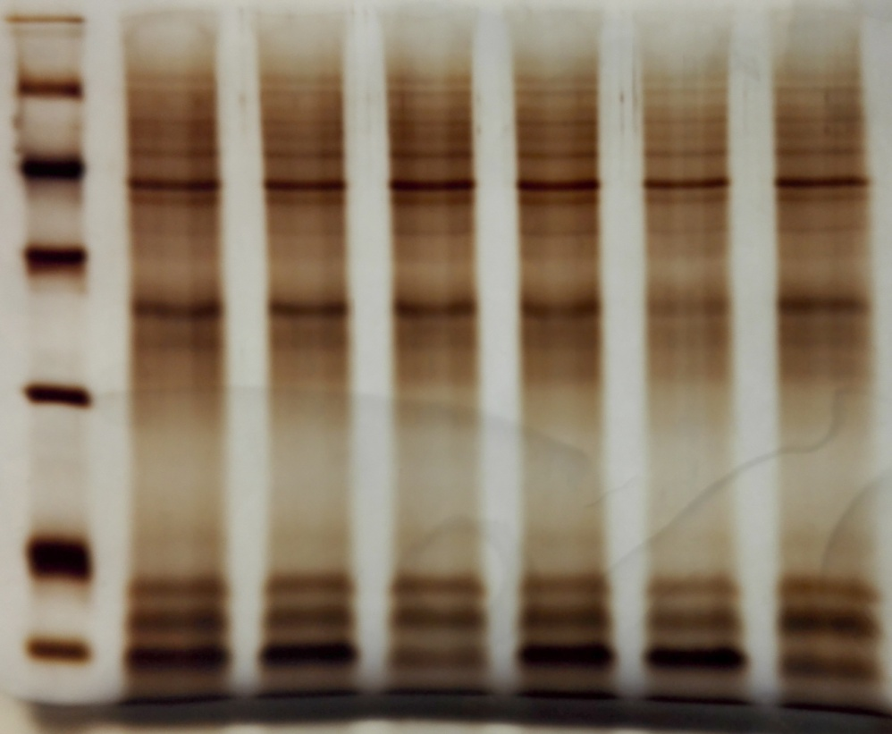

18.4

14.4

35.0

25.0

116

45.0

66.2

图2：SDS-PAGE胶图

**4、结论**

蛋白抽提合格。